
Lundi 4 avril 2016

Classes élémentaires

Niveau 1 :

Tom a une belle collection de jetons et il s’amuse à construire des « triangles »…

Avec 3 jetons, on fait 2 rangées. | 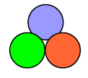
Avec 6 jetons, on fait 3 rangées. | 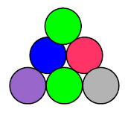
Avec 10 jetons, on fait 4 rangées. | 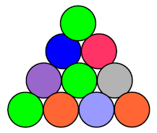

Combien de jetons faut-il pour faire 10 rangées ?

Niveau 2 :

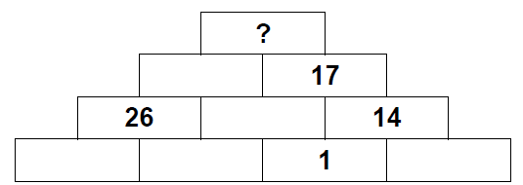
61
119
168
200

Dans cette construction, le nombre écrit sur une brique est égal à la somme des deux nombres écrits sur les deux briques sur lesquelles elle repose.
Quel nombre devra-t-on écrire à la place du point d’interrogation ?

Niveau 3 :
